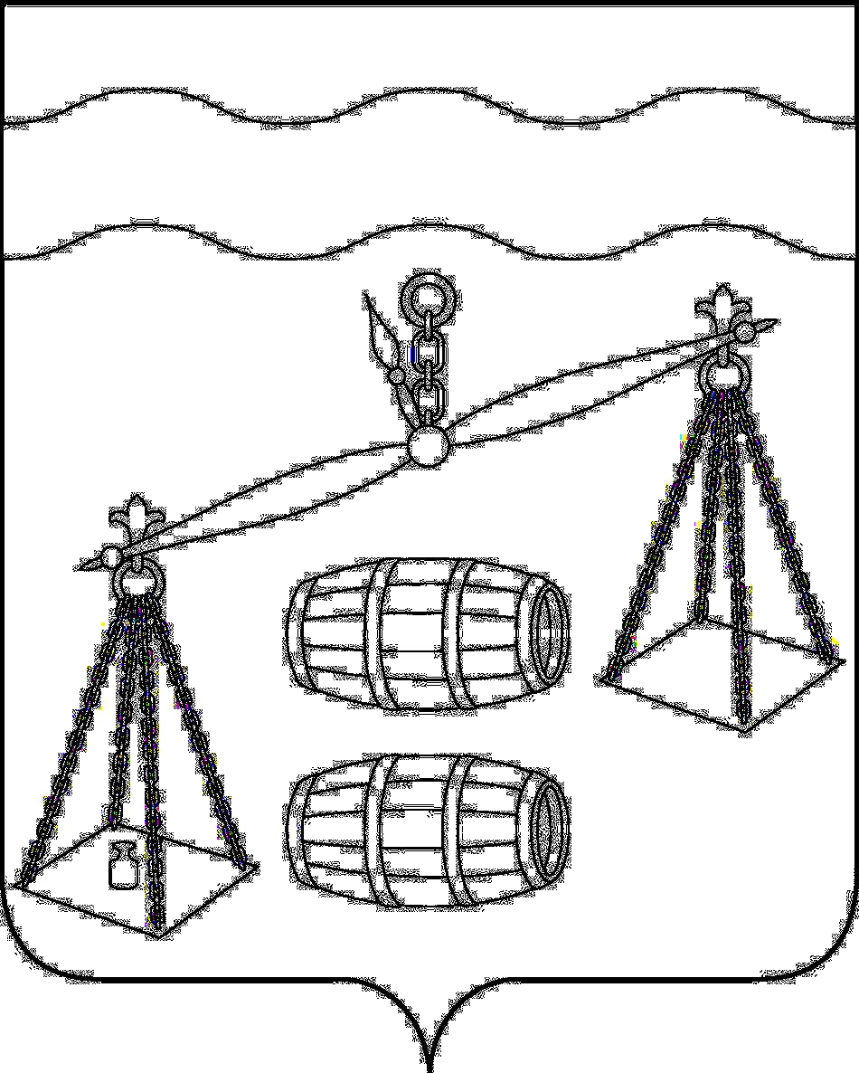


Администрация сельского поселения
«Деревня Глазково»
Сухиничский район
Калужская область
ПОСТАНОВЛЕНИЕ

от 18.09.2020 года |  | № 38

О сценарных условиях формирования
проекта бюджета сельского поселения
«Деревня Глазково» на 2021 год и плановый период
2022 - 2023 годов

В соответствии с Решениями Сельской Думы СП «Деревня Глазково» от 14.07.2014 № 219 «Об утверждении Положения о бюджетном процессе сельского поселения «Деревня Глазково», от 15.04.2019 № 211 «О внесении изменений и дополнений в Решение Сельской Думы СП «Деревня Глазково» от 14.07.2014 № 219 «Об утверждении Положения о бюджетном процессе сельского поселения «Деревня Глазково», на основании Устава сельского поселения «Деревня Глазково», администрация СП «Деревня Глазково» ПОСТАНОВЛЯЕТ:
1. Одобрить сценарные условия формирования проекта бюджета СП «Деревня Глазково» на 2021 год и плановый период 2022 - 2023 годов согласно приложению 1.
2.Главным распорядителям средств бюджета СП «Деревня Глазково» обеспечить своевременное и качественное представление материалов для формирования проекта бюджета СП «Деревня Глазково» на 2021 год и плановый период 2022-2023 годов.
3. Сформировать проект бюджета СП «Деревня Глазково» на 2021 год и плановый период 2022 - 2023 годов в установленные законодательством сроки.
4. Данное постановление вступает в силу с 01 января 2021 года и подлежит размещению в сети «Интернет» на сайте администрации МР «Сухиничский район» в разделе «Поселения».
5. Контроль за исполнением настоящего постановления оставляю за собой.

Глава администрации
СП «Деревня Глазково» Н.И.Иванцова

Приложение 1
к постановлению администрации
СП «Деревня Глазково»
от 18.09.2020 № 38

Сценарные условия формирования проекта бюджета
СП «Деревня Глазково» на 2021 год и плановый период
2022 - 2023 годов

В целях достижения национальных целей развития, обозначенных в Послании Президента Российской Федерации Федеральному Собранию Российской Федерации от 15.01.2020 года, формирование проекта бюджета СП «Деревня Глазково» на 2021 год и на плановый период 2022 и 2023 годов осуществляется в следующих сценарных условиях.
1. Формирование проекта бюджета поселения на 2021 год и плановый период 2022 и 2023 годов осуществляется исходя из необходимости реализации основных задач – сохранения устойчивости бюджетной системы поселения и обеспечения сбалансированности бюджета в новых экономических условиях, складывающихся в связи с распространением новой коронавирусной инфекции (covid-19) и принятием мер по устранению ее последствий, стабилизации доходной базы бюджета поселения в условиях ограничительных мер, связанных с распространением covid-19, замедления экономической активности.
Долговая политика поселения осуществляется с учетом поддержания уровня долговой нагрузки, структуры муниципального долга поселения и расходов на его обслуживание на оптимальном уровне.
2. Прогноз доходов и расходов бюджета поселения на 2021 год и на плановый период 2022 и 2023 годов формируется на основе показателей прогноза социально-экономического развития поселения на 2021 год и на плановый период 2022 и 2023 годов, а также в соответствии с федеральным, областным и местным бюджетным и налоговым законодательством и проектами федеральных, областных и местных законов по внесению изменений в бюджетное и налоговое законодательство.
3. Формирование расходной части бюджета поселения осуществляется исходя из национальных целей и стратегических задач развития согласно Указу Президента Российской Федерации № 474 «О национальных целях развития Российской Федерации на период до 2030 года».
4. Расходная часть бюджета поселения на 2021 год и плановый период 2022 и 2023 годов формируется в рамках муниципальных программ СП «Деревня Глазково» по перечню, утверждаемому постановлением администрации поселения и мероприятий, которые не вошли в муниципальные программы.
При этом в основе формирования проекта бюджета поселения должно быть распределение бюджетных ресурсов в прямой зависимости от достижения конкретных результатов, а также сопоставления целей и задач муниципальных проектов с показателями муниципальных программ поселения.
5. Расходы, финансирование которых осуществляется за счет целевых межбюджетных трансфертов, предоставляемых из областного бюджета, прогнозируются в объемах, предусмотренных проектом закона Калужской области «Об областном бюджете на 2021 год и на плановый период 2022- 2023 годов».
6. Расчет бюджетных ассигнований на софинансирование мероприятий, финансируемых из федерального и областного бюджета, осуществляется исходя из предельного уровня софинансирования расходного обязательства и предельного уровня софинансирования расходного обязательства из федерального и областного бюджета в отношении субсидий, предоставляемых в целях софинансирования расходных обязательств, возникших при реализации национальных проектов (программ) и (или) федеральных и областных проектов.
7. Условно утверждаемые расходы планируются на 2022 и 2023 годы в соответствии с нормами Бюджетного кодекса Российской Федерации.
8. Бюджетные ассигнования на 2021 год и на плановый период 2022 и 2023 годов рассчитываются с учетом уменьшения бюджетных ассигнований по расходным обязательствам ограниченного срока действия, а также по расходам, которые утратили свою актуальность и значимость или признаны неэффективными.
9. Бюджетные ассигнования на исполнение публичных нормативных обязательств учитываются в полном объеме в соответствии с нормативными правовыми актами, устанавливающими эти обязательства, и численностью соответствующей категории граждан.
10. Бюджетные ассигнования на оплату коммунальных услуг на 2021 год и на плановый период 2022 и 2023 годов рассчитываются исходя из цен (тарифов) на продукцию (услуги) отраслей инфраструктурного сектора.
11. С учетом соблюдения принципа сбалансированности бюджета, установленного Бюджетным кодексом Российской Федерации, могут быть изменены предварительные индексы и пересмотрены объемы средств на реализацию расходных обязательств.
Кроме того, сценарные условия могут быть скорректированы в соответствии с принятым на федеральном уровне механизмом реализации национальных проектов, в случае передачи расходных полномочий в рамках проводимой на вышестоящем уровне работы по совершенствованию разграничений полномочий между Российской Федерацией, субъектами Российской Федерации и органами местного самоуправления.

